令和７年度 門真市文化祭「市民音楽祭」出演申込書

令和７年　　月　　日

|  |  |
| --- | --- |
| **確 認 事 項**  **チェックを**  **してください。** | **□ 開催要項、注意事項、ガイドラインに同意の上、出演を申し込みます。** |
| * **出演者説明会に出席します。出席ができない場合、必ず代理の者を立てます。**   **出席できない場合は出演できない旨、了承しました。** |

|  |  |  |  |  |  |  |  |
| --- | --- | --- | --- | --- | --- | --- | --- |
| ふりがな  団体名 | |  | | | 出演者数　　　　　　　　　　　　　名 | | |
| ふりがな  代表者氏名 | |  | | | 活動場所（事務所名、所在地等） | | |
| 代表者住所 | | 〒　　　　― | | | | | |
| 担当者連絡先 | | 氏名（ふりがな）：  氏名（漢　　字）：  電話番号（携帯）：　　　　　　　―　　　　　　　―  メールアドレス　：　　　　　　　　＠  ※内容確認や、当日の緊急連絡時に必要です。必ず連絡の取れる電話番号を記入してください。 | | | | | |
| 場当たり  機材チェック希望 | | **※5分以内で練習はできません。**  希望する　・　希望しない  **準備・片付けを含みます。** | | | | | |
| ジャンル及び  演奏形態 | |  | | | | | |
| 演奏予定曲(ふりがな) | | | 作詞(ふりがな) | | | 作曲(ふりがな) | 編曲(ふりがな) |
| ①　　　　　　　　　　　　　　分　　　秒 | | |  | | |  |  |
| ②　　　　　　　　　　　　　　分　　　秒 | | |  | | |  |  |
| ③　　　　　　　　　　　　　　分　　　秒 | | |  | | |  |  |
| ④　　　　　　　　　　　　　　分　　　秒 | | |  | | |  |  |
| ⑤　　　　　　　　　　　　　　分　　　秒 | | |  | | |  |  |
| **合計　　　　　　　　　　　　　分　　　秒** | | |  | | |  |  |
| **※МＣを入れる場合は位置と時間をご記入ください。МＣは演奏時間に含めてください。** | | | | | | | |
| **※指揮者名・伴奏者名を記入してください（パンフレットに記載します）。** | | | | | | | |
| ふりがな： | | | | ふりがな： | | | |
| 指揮者： | | | | 伴奏者： | | | |
| 団体紹介コメント（固有名詞にはフリガナをつけてください）※100～200文字以内。 | | | | | | | |
|  | | | | | | | |
|  | | | | | | | |
|  | | | | | | | |
|  | | | | | | | |
| **◆使用備品数を記入してください。また、裏面の舞台構成図を記入してください。**  ・音響反射板・平台は常時設置しています。  ・グランドピアノ・ドラムセット・ベースアンプは各１台、ギターアンプは２台までご用意しますが、  それ以外の楽器やギターシールド、楽器スタンドは各自でご用意ください。  ＜備品･機材＞※使用する備品･機材に☑チェックを入れてください。  □歌用マイク　　本　□楽器用マイク　　本　□マイクスタンド：ブーム　　本・ストレート　　本  □譜面台　　本　□ドラムセット　　□ベースアンプ　　□ギターアンプ　　台　　□延長コード  □指揮者台　　　□指揮者譜面台　　□グランドピアノ(YAMAHA)　□ピアノ椅子（□ベンチ、□背付き）  □椅子　　脚　　□机　　台(使用用途：　　　　　　　　　　)　□その他(　　　　　　　　　　)  ＜ほか持込機材＞ | | | | | | | |
| ＜備付機材について＞ | | | | | | | |
| ドラムセット | シリーズ：Pearl-WILD FORCE　バス：22"×16"、スネア：14"×6-1/2"、タム：13"×11",12"×10"、  フロアタム：16"×16"、シンバル(Zildjan)：14"HH・16"C・16"C・20"R  ※シンバルはハイハット、クラッシュ、ライドの３種類です。それ以外を使用される場合は各自でご用意ください。 | | | | | | |
| ギターアンプ | Roland JAZZ CHORUS-40　✕　２台 | | | | | | |
| ベースアンプ | Eden 180 Watt アンプ、Bass Combo EC210 | | | | | | |

**◆協力者について、各出演団体につき２名をお願いします。**

・ご協力いただく内容は、受付（プログラム配布・客席案内・募金の呼びかけ募金箱の管理等）、ドア係などです。

　次のとおり、協力者を報告します。

**◎協力者名：**

|  |  |
| --- | --- |
| ふりがな | ふりがな |
|  |  |

・出演メンバーが小学生以下の場合は、保護者又は指導者の方にご協力いただくようお願いします。

|  |  |  |  |  |  |
| --- | --- | --- | --- | --- | --- |
|  | 事務局  記入欄 | 受付日 | 受付者 | 確認 | 入力者 |
|  |  |  |  |

**裏面も記入してください➡**

**◆舞台構成図を記入してください。**

**使用するパターンの□にチェックを入れ、下記のマークを参考に舞台構成図を作成してください。＊ピアノはすべてのパターンで舞台上にあります。**

記入するマークは以下で統一してください。

イス：○　　譜面台：×　　マイク：↑

**□　１）基本・素舞台パターン（ハーモニカ、ギター、弦楽奏など）**

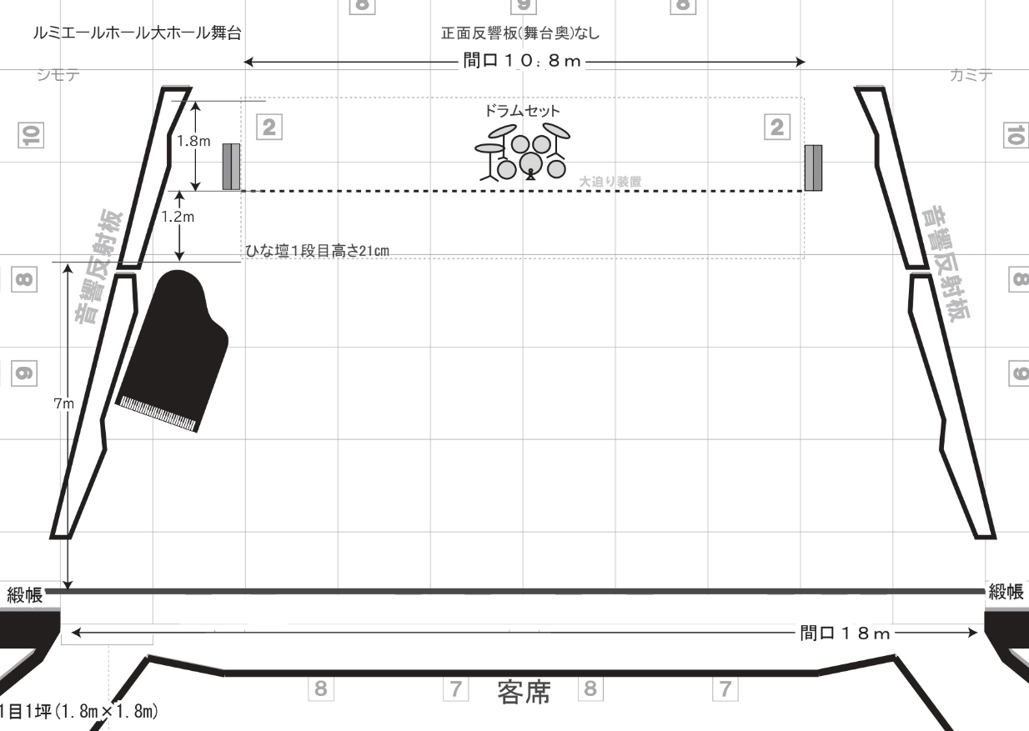

* **２）音響機材使用パターン（バンド・軽音楽など）**

※アンプ位置は固定です。

**グラフ が含まれている画像

AI 生成コンテンツは誤りを含む可能性があります。**

**□　３）合唱パターン**

※ピアノは下手固定です。

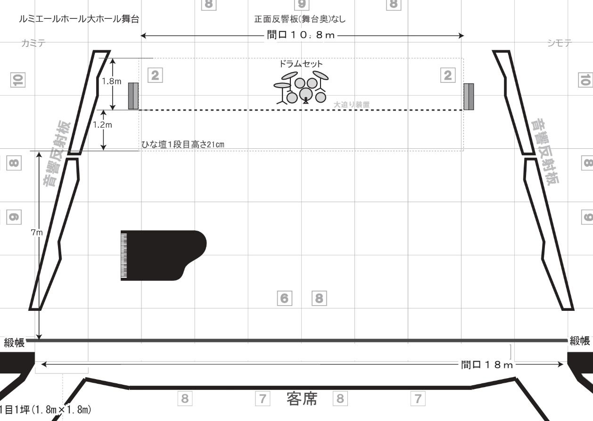

* **４）吹奏楽パターン**

